Unser tägliches Brot
„Unser tägliches Brot gib uns heute“ – im Vaterunser erbitten wir es und meinen doch viel mehr damit als unser mitteleuropäisches Grundnahrungs-mittel. So hat schon Martin Luther in seiner Auslegung der Vaterunser-Bitten geschrieben: Brot – das ist alles, „was Not tut für Leib und Leben – wie Essen, Trinken, Kleider, Schuh, Haus, Hof, Acker, Vieh, Geld und Gut.“

Zu Erntedank kommen mehr „Lebensmittel“ in den Blick, als nur unser Essen. Brot für die Welt sorgt seit mehr als 60 Jahren dafür, dass alles, was zum Leben wichtig ist, gerechter verteilt wird. Diese Arbeit kann nur mit Unterstützung der Gemeinden aller Landes- und Freikirchen getan werden.

Im Jahr der weltweiten Corona-Epidemie bitten wir Sie besonders um Ihre Gabe. Nutzen Sie alle Wege, um Mitmenschen zu zeigen: Wir teilen das Brot!

Helfen Sie helfen.
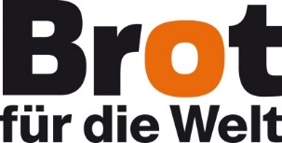
Bank für Kirche und Diakonie
IBAN: DE10 1006 1006 0500 5005 00
BIC: GENODED1KDB
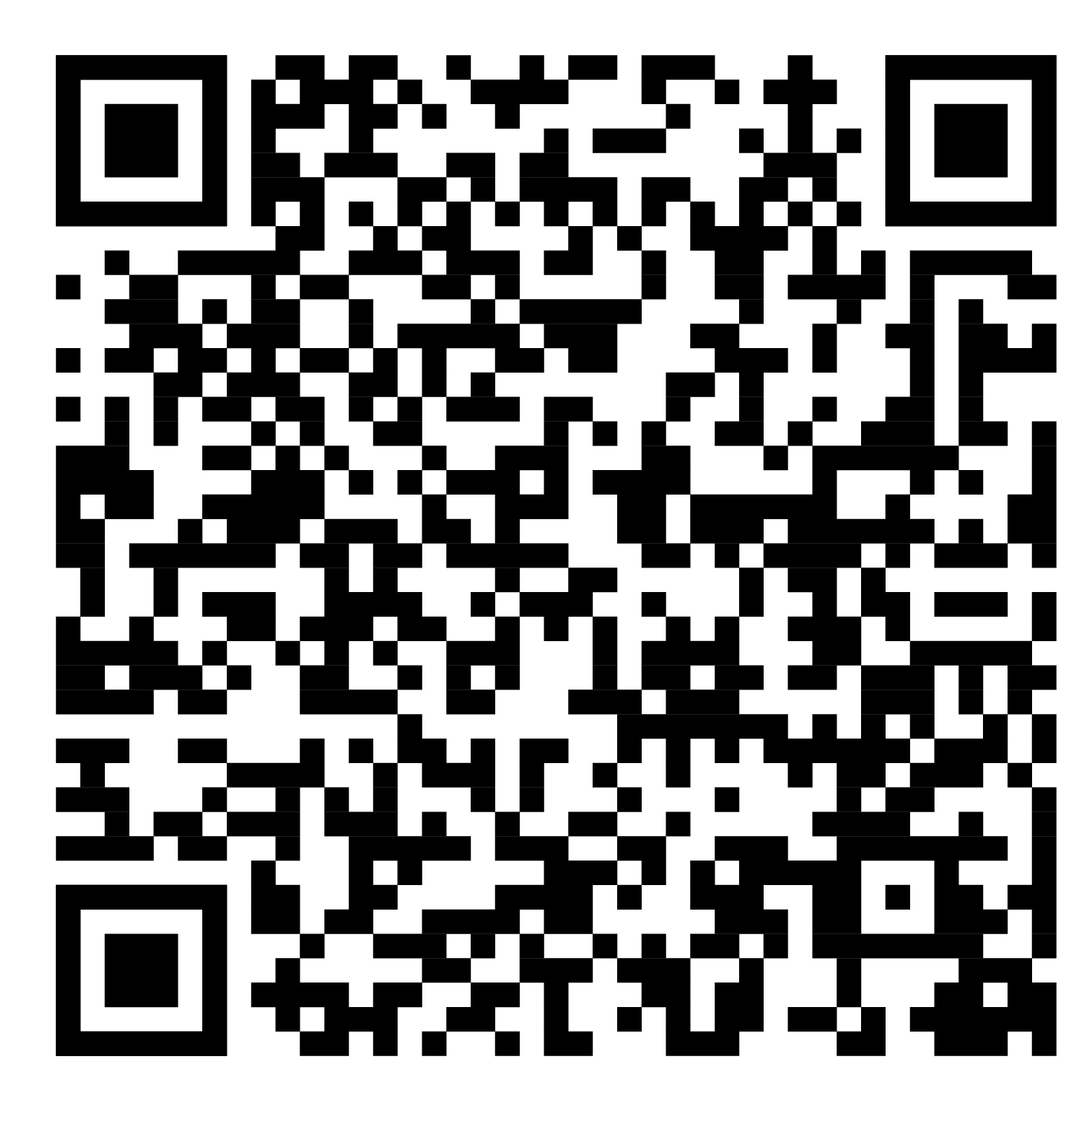
Sie können auch online spenden:
www.brot-fuer-die-welt.de/erntedank

